10 交变电流 (90、91班）

交变电流的产生及描述
1．下图中不属于交变电流的是
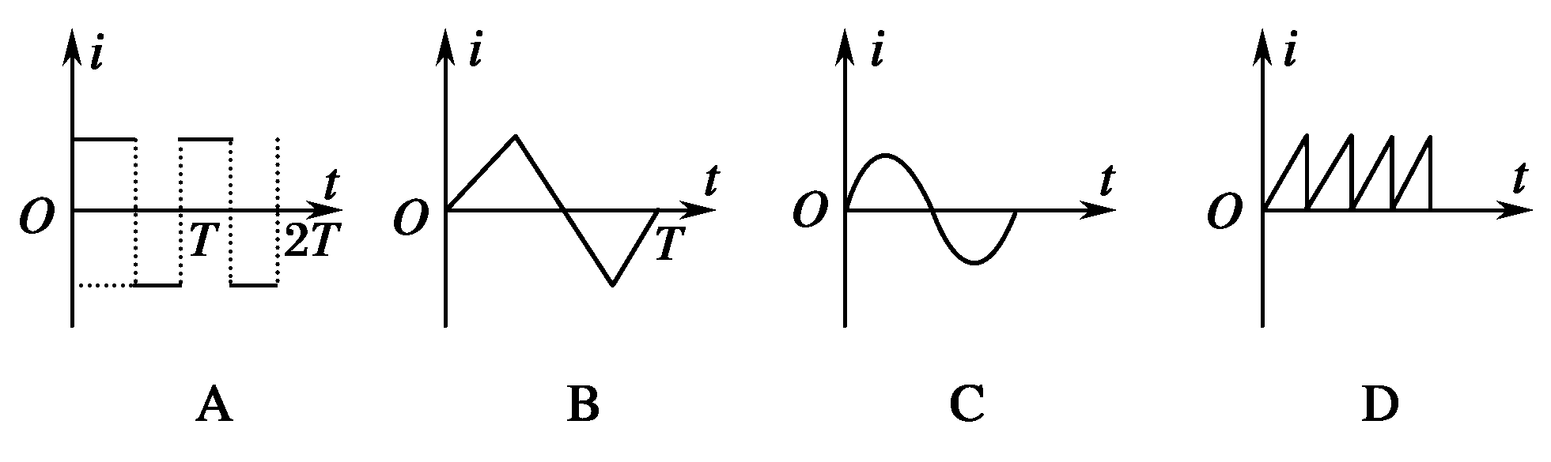
2．一只矩形线圈在匀强磁场中绕垂直于磁感线的轴匀速转动，穿过线圈的磁通量随时间变化的图象如图2甲所示，则下列说法正确的是
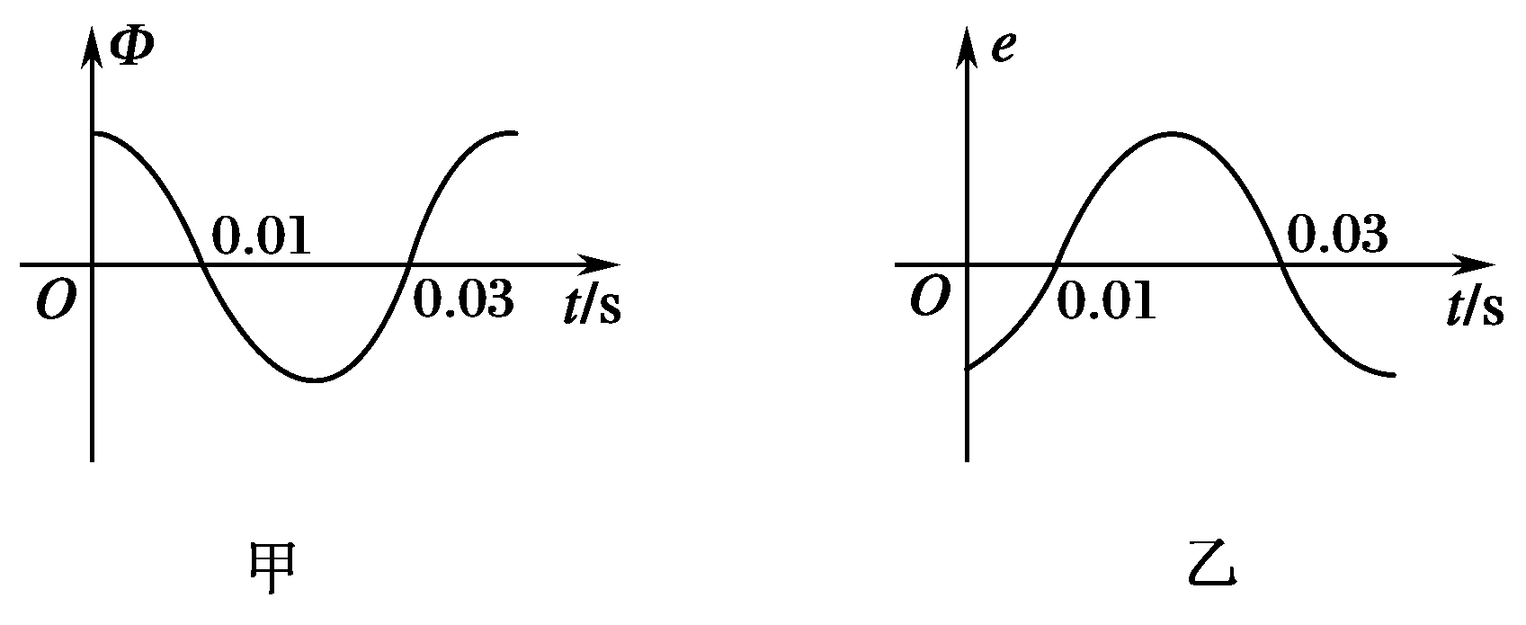
A．t＝0时刻，线圈平面与中性面垂直 B．t＝0.01 s时刻，Φ的变化率最大
C．t＝0.02 s时刻，交流电动势达到最大 D．该线圈相应产生的交流电动势的图象如图2乙所示
3．一单匝闭合线框在匀强磁场中绕垂直于磁场方向的转轴匀速转动．在转动过程中，线框中的最大磁通量为Φ_{m}，最大感应电动势为E_{m}，下列说法中正确的是
A．当磁通量为零时，感应电动势也为零 B．当磁通量减小时，感应电动势也减小
C．当磁通量等于0.5 Φ_{m}时，感应电动势等于0.5 E_{m} D．角速度ω等于E_{m}/Φ_{m}
4．如图3所示，处在匀强磁场中的矩形线圈abcd，以恒定的角速度绕ab边转动，磁场方向平行于纸面并与ab垂直．在t＝0时刻，线圈平面与纸面重合，线圈的cd边离开纸面向外运动．若规定由a→b→c→d→a方向的感应电流为正，则能反映线圈中感应电流I随时间t变化的图线是
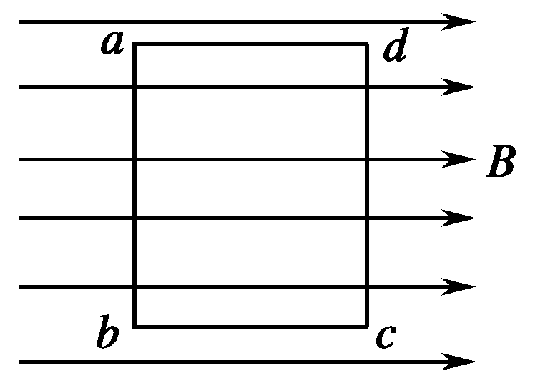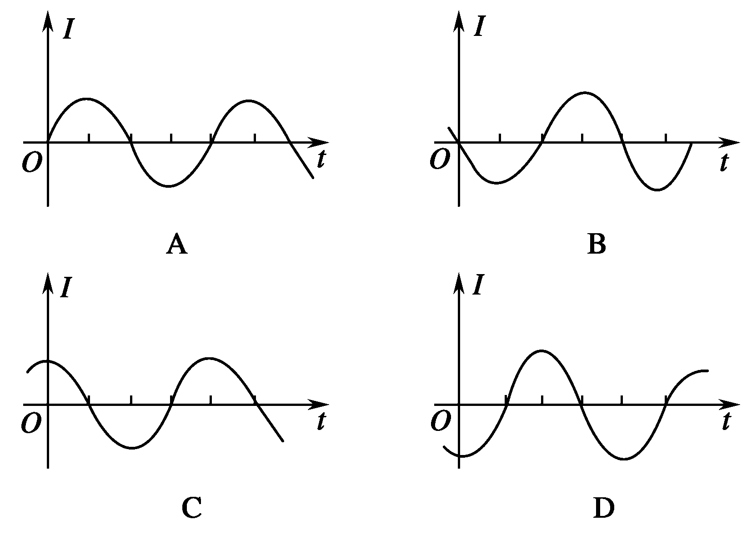
5．一矩形线圈在匀强磁场中匀速转动，产生的交变电流电动势e＝220sinωt，则
A．交流的频率是50 Hz B．交流的有效值是220 V
C．当t＝0时，线圈平面恰好与中性面重合 D．当t＝ s时，e有最大值220 V
6．一个边长为6 cm的正方形金属线框置于匀强磁场中，线框平面与磁场垂直，电阻为0.36 Ω.磁感应强度B随时间t的变化关系如图4所示，则线框中感应电流的有效值为
A.×10^{－5} A B.×10^{－5} A C.×10^{－5} A D.×10^{－5} A
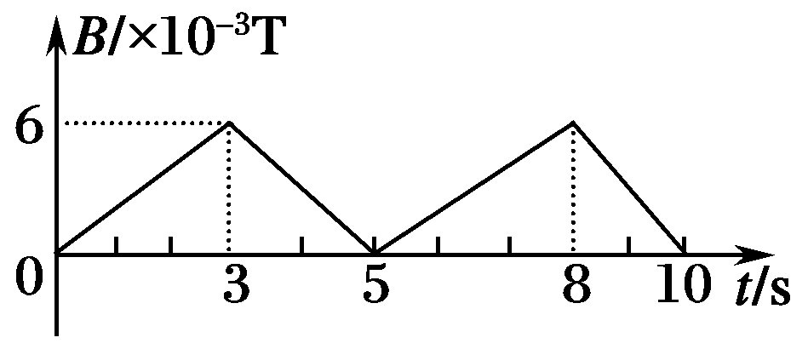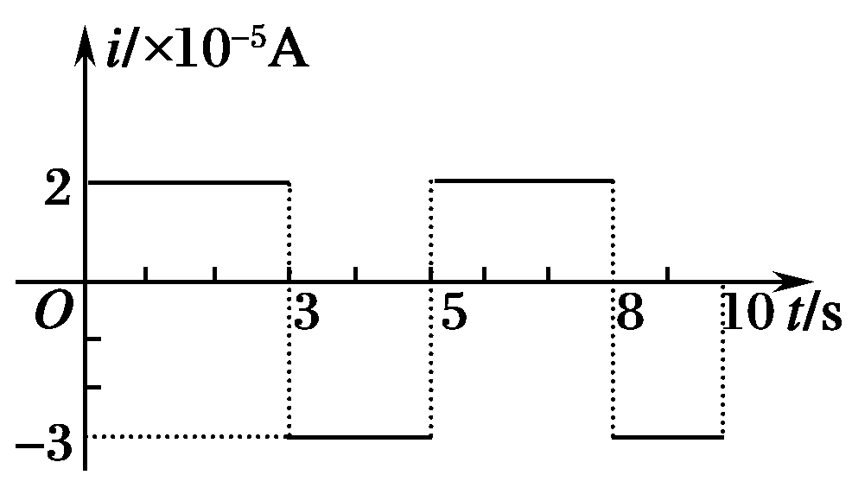
7．正弦交变电源与电阻R、交流电压表、交流电流表按照图6甲所示的方式连接，R＝200 Ω.图乙是交变电源输出电压u随时间t变化的图象，则
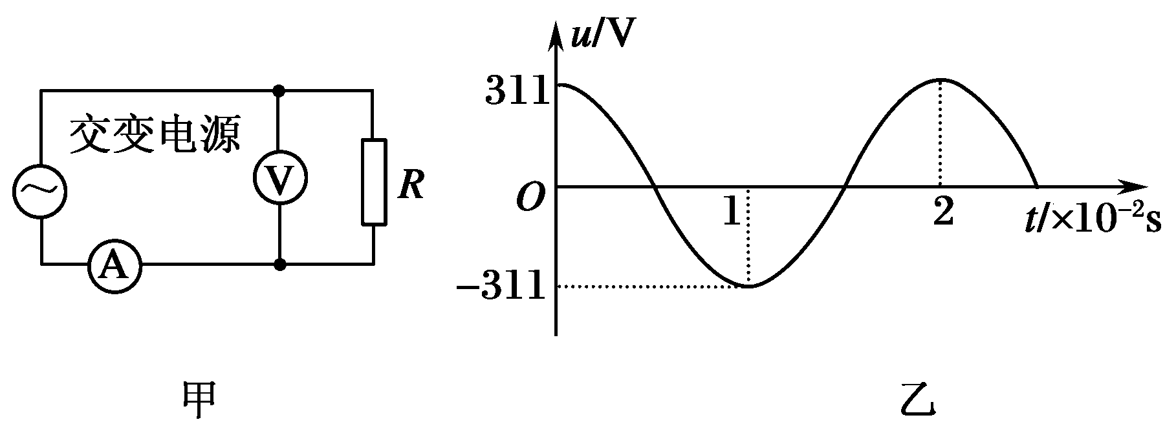
A．交流电压表的读数是311 V B．交流电流表的读数是1.1 A
C．R两端电压随时间变化的规律是u_{R}＝311cosπt V D．R两端电压随时间变化的规律是u_{R}＝311cos100πt V
8．如图7所示，在两平行金属板中央有一个静止的电子(不计重力)，当两板间加上交变电压后，能使电子有可能做往返运动的电压是
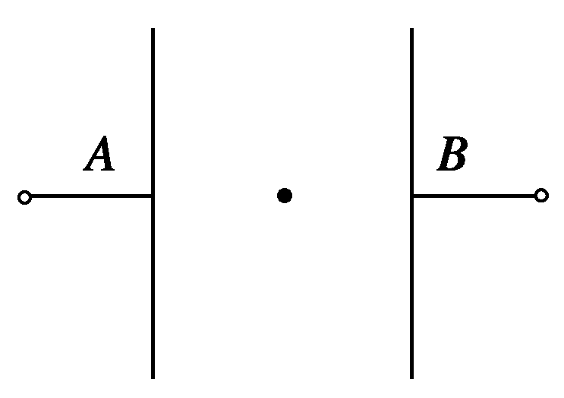

9．用均匀导线弯成正方形闭合线框abcd，线框每边长10 cm，每边的电阻值为0.1 Ω.把线框放在磁感应强度为B＝0.1 T的匀强磁场中，并使它绕轴O₁O₂以ω＝100 rad/s的角速度旋转，旋转方向如图9所示(沿O₂O₁由O₂向O₁看为顺时针方向)．已知O₁、O₂两点分别在ad和bc上，轴O₁O₂在线框平面内，并且垂直于B，O₁d＝3O₁a，O₂c＝3O₂b.
(1)当线框平面转至和B平行的瞬时(如图8所示位置)
①每个边产生的感应电动势的大小各是多少？
②线框内感应电流的大小是多少？方向如何？
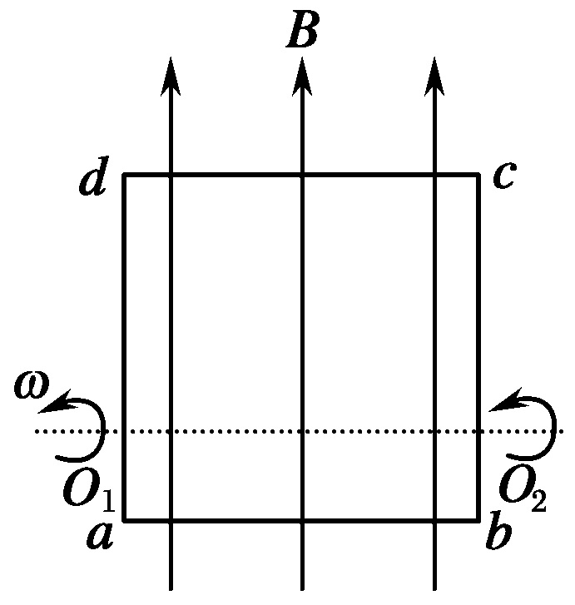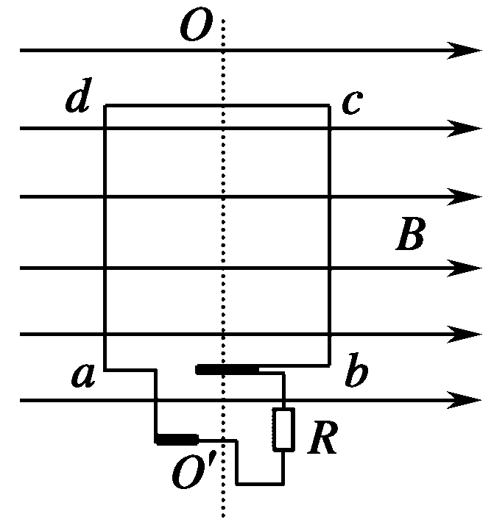
(2)求线框由图所示位置旋转的过程中产生的平均电动势的大小；
(3)线框旋转一周内产生的热量为多少？
10．如图9所示，矩形线圈abcd在磁感应强度B＝2 T的匀强磁场中绕轴OO′以角速度ω＝10π rad/s匀速转动，线圈共10匝，每匝线圈的电阻值为0.5 Ω，ab＝0.3 m，bc＝0.6 m，负载电阻R＝45 Ω.求
(1)电阻R在0.05 s内发出的热量；
(2)电阻R在0.05 s内流过的电荷量(设线圈从垂直中性面开始转动)．
11．曾经流行过一种自行车车头灯供电的小型交流发电机，图10甲为其结构示意图．图中N、S是一对固定的磁极，abcd为固定转轴上的矩形线框，转轴过bc边中点，与ab边平行，它的一端有一半径r₀＝1.0 cm的摩擦小轮，小轮与自行车车轮的边缘相接触，如图10乙所示．当车轮转动时，因摩擦而带动小轮转动，从而使线框在磁极间转动．设线框由N＝800匝导线圈组成，每匝线圈的面积S＝20 cm²，磁极间的磁场可视作匀强磁场，磁感强度B＝0.010 T，自行车车轮的半径R₁＝35 cm，小齿轮的半径R₂＝4.0 cm，大齿轮的半径R₃＝10.0 cm.现从静止开始使大齿轮加速转动，问大齿轮的角速度为多大才能使发电机输出电压的有效值U＝3.2 V？(假设摩擦小轮与自行车车轮之间无相对滑动)

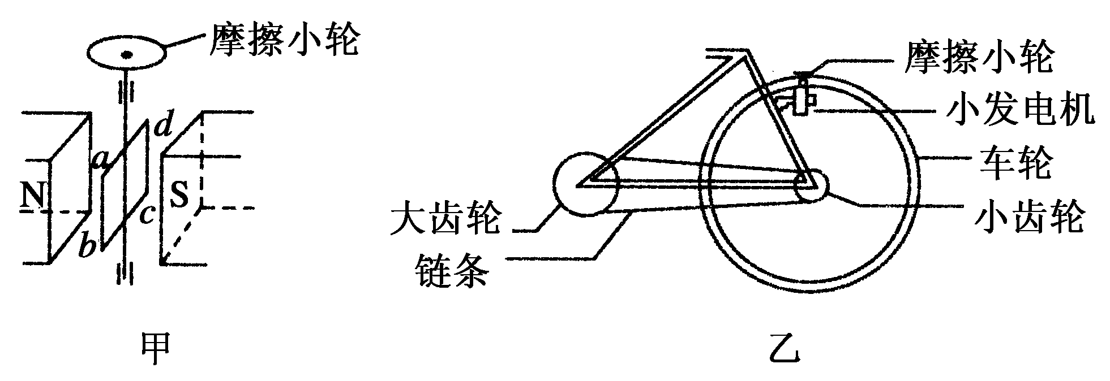

变压器 远距离输电
1．某变压器原、副线圈匝数比为55∶9，原线圈所接电源电压按图1所示规律变化，副线圈接有负载．下列判断正确的是
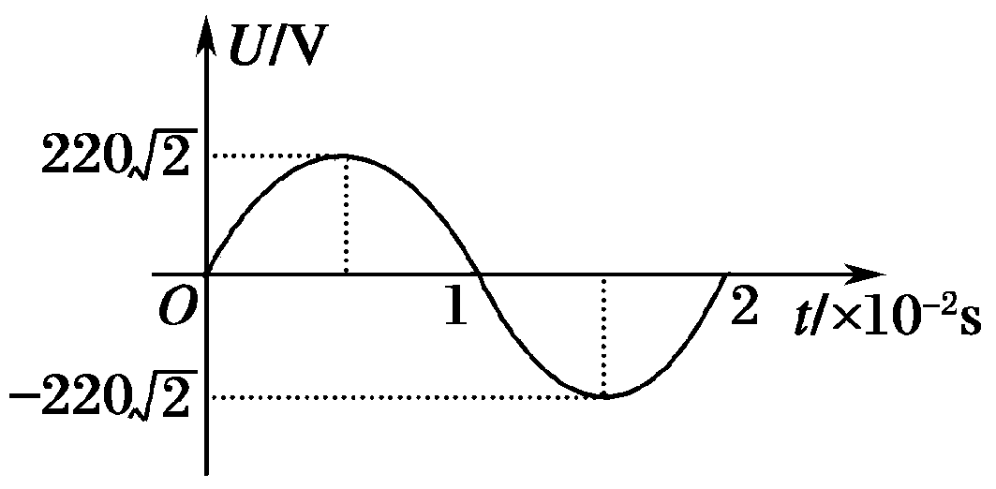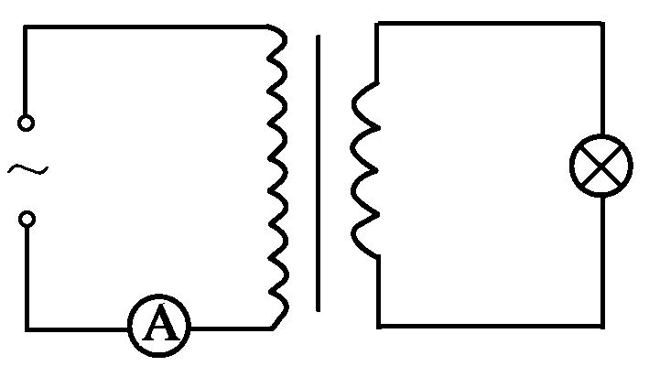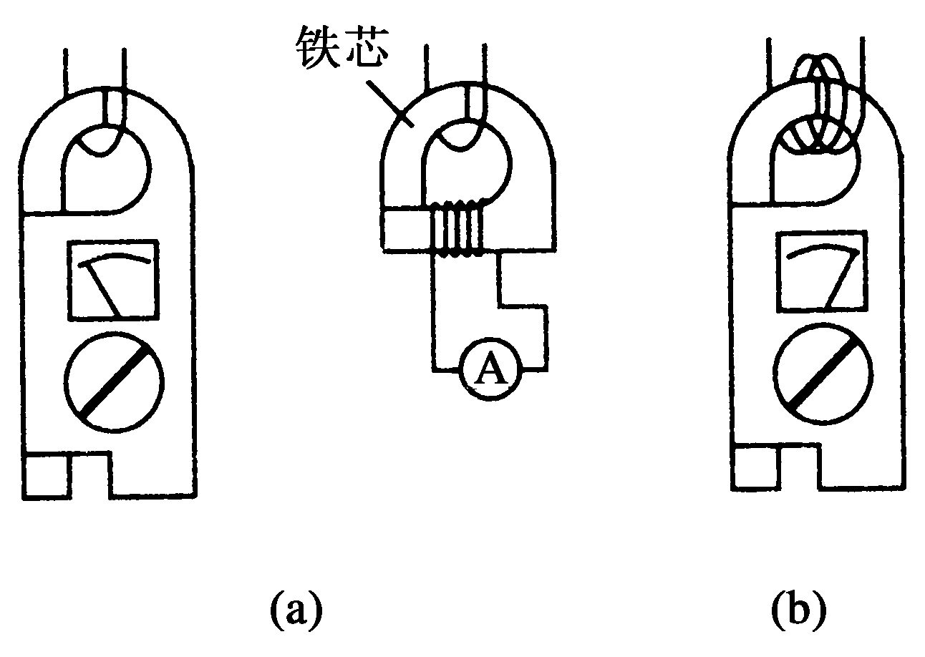
A．输出电压的最大值为36 V B．原、副线圈中电流之比为55∶9
C．变压器输入、输出功率之比为55∶9 D．交流电源有效值为220 V，频率为50 Hz
2．如图2所示，理想变压器原、副线圈匝数之比为20∶1，原线圈接正弦交流电源，副线圈接入“220 V 60 W”灯泡一只，且灯泡正常发光．则
A．电流表的示数为 A B．电源输出功率为1200 W
C．电流表的示数为 A D．原线圈端电压为11 V
3．钳形电流表的外形和结构如图3(a)所示．图3(a)中电流表的读数为1.2 A，图3(b)中用同一电缆线绕了3匝，则
A．这种电流表能测直流电流，图3(b)的读数为2.4 A
B．这种电流表能测交流电流，图3(b)的读数为0.4 A
C．这种电流表能测交流电流，图3(b)的读数为3.6 A
D．这种电流表既能测直流电流，又能测交流电流，图3(b)的读数为3.6 A
4．一台理想降压变压器从10 kV的线路中降压并提供200 A的负载电流．已知两个线圈的匝数比为40∶1，则变压器的原线圈电流、输出电压及输出功率是
A．5 A,250 V,50 kW B．5 A,10 kV,50 kW
C．200 A,250 V,50 kW D．200 A,10 kV,2×10³ kW
5．远距离输送交流电都采用高压输电．我国正在研究用比330 kV高得多的电压进行输电．采用高压输电的优点是
A．可节省输电线的铜材料 B．可根据需要调节交流电的频率
C．可减少输电线上的能量损失 D．可加快输电的速度
6．如图4所示为四种亮度可调的台灯的电路示意图，它们所用的白炽灯泡相同，且都是“220 V 40 W”．当灯泡所消耗的功率都调至20 W时，哪种台灯消耗的功率最小
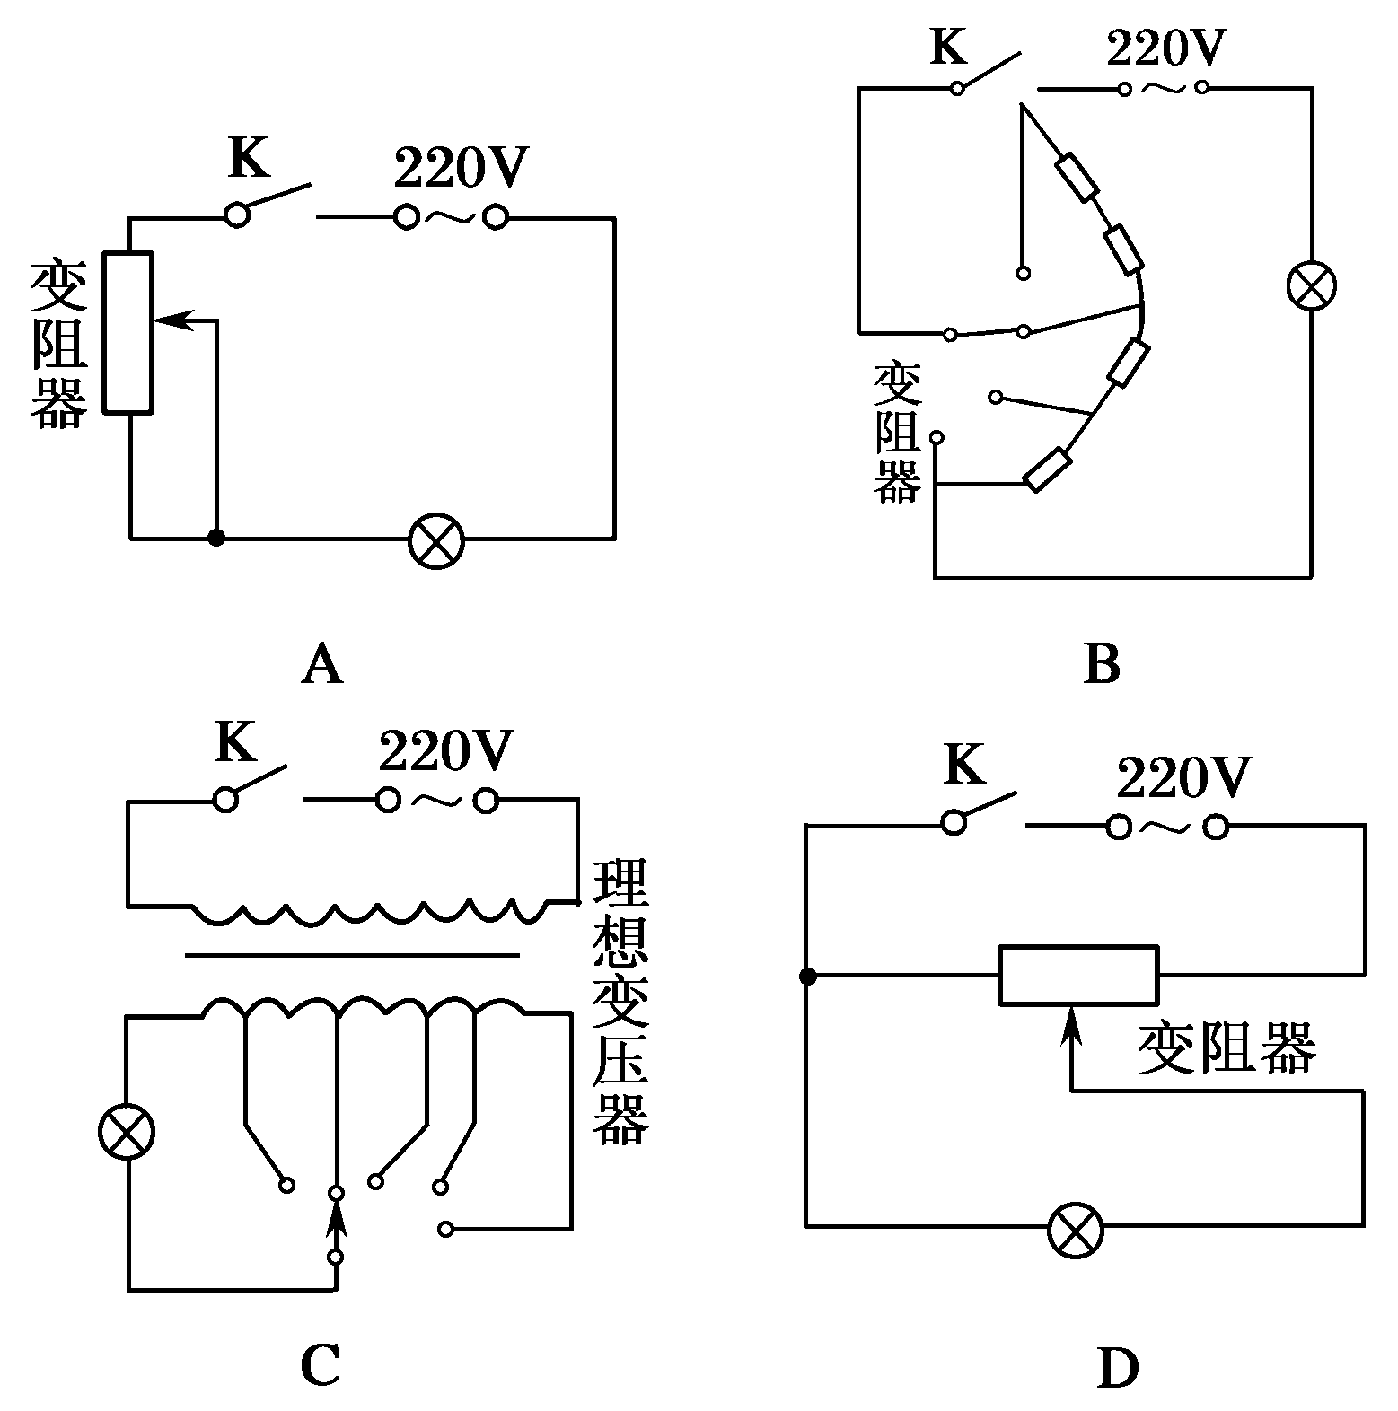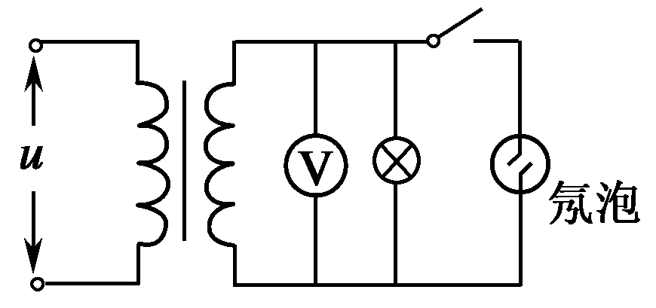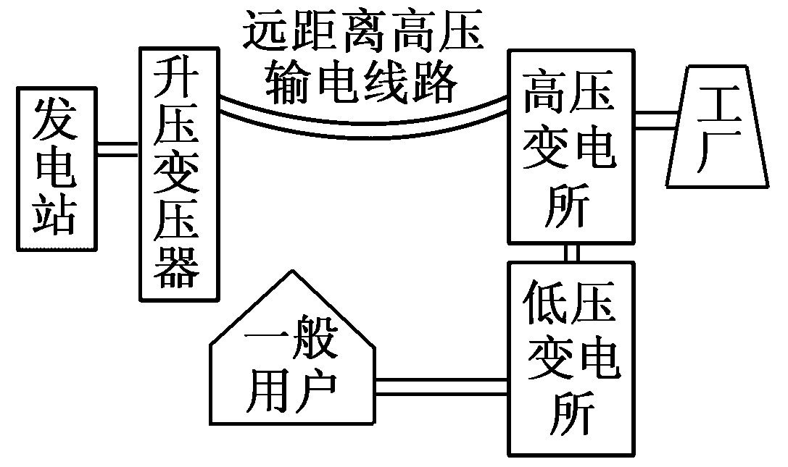
7.如图5所示，理想变压器的原、副线圈匝数比为1∶5，原线圈两端的交变电压为u＝20sin 100πt V．氖泡在两端电压达到100 V时开始发光．下列说法中正确的有
A．开关接通后，氖泡的发光频率为100 Hz B．开关接通后，电压表的示数为100 V
C．开关断开后，电压表的示数变大 D．开关断开后，变压器的输出功率不变
8.图6为远距离高压输电的示意图．关于远距离输电，下列表述正确的是
A．增加输电导线的横截面积有利于减少输电过程中的电能损失
B．高压输电是通过减小输电电流来减少电路的发热损耗的
C．在输送电压一定时，输送的电功率越大，输电过程中的电能损失越小
D．高压输电必须综合考虑各种因素，不一定是电压越高越好
9．如图7所示，一个变压器(可视为理想变压器)的原线圈接在220 V的市电上，向额定电压为1.80×10⁴ V的霓虹灯供电，使它正常发光．为了安全，需在原线圈回路中接入熔断器，使副线圈电路中电流超过12 mA时，熔丝就熔断．
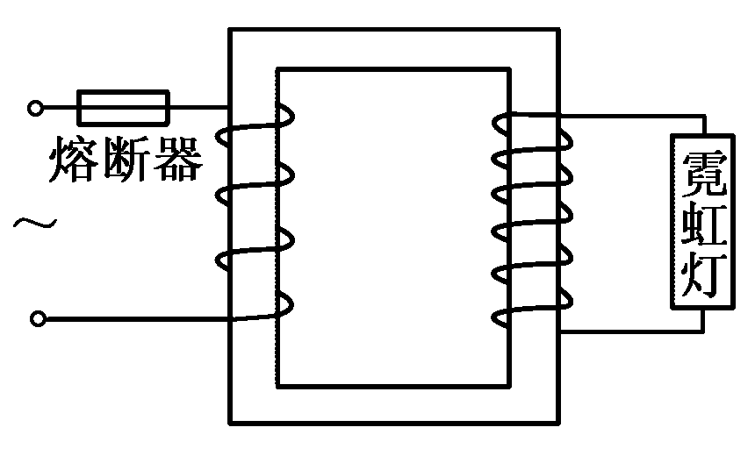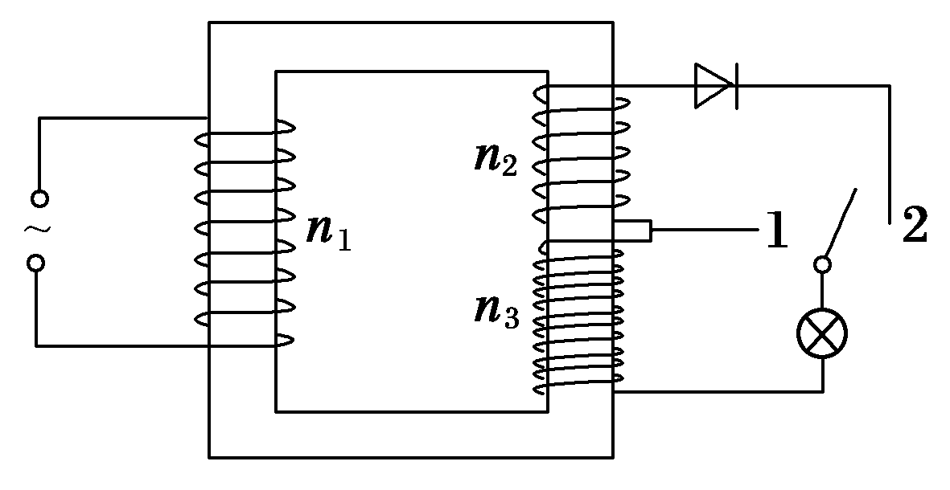
(1)熔丝的熔断电流是多大？
(2)当副线圈电路中电流为10 mA时，变压器的输入功率是多大？
10．某发电站的输出功率为10⁴ kW，输出电压为4 kV，通过理想变压器升压后向80 km远处供电．已知输电导线的电阻率为ρ＝2.4×10^{－8}Ω·m，导线横截面积为1.5×10^{－4} m²，输电线路损失的功率为输出功率的4%，求：
(1)升压变压器的输出电压；
(2)输电线路上的电压损失．
11．如图8所示，一理想变压器的原线圈接在电压为220 V的正弦交流电源上，两副线圈匝数分别为n₂＝16匝、n₃＝144匝，通过理想二极管、单刀双掷开关与一只“36 V,18 W”的灯泡相连(灯泡电阻不变)，当开关接1时，灯泡正常发光，求
(1)原线圈的匝数n₁；
(2)当开关接2时，灯泡两端电压的有效值．

